

**BAŞARI TAKİP YAZILIMI**

**YMH455 BİTİRME PROJESİ**

**16541544 Burhan GÖKSEL**

**1-Giriş**

Mobil uygulamalar gün geçtikçe kullanım artışını sürdürmektedir. Günümüzde ilkokul, ortaokul ve lise öğrencileri ders çalışırken eksik kaldığı konulardan biri programlı çalışma olarak analiz edilmiştir. Bu analiz durumunda telefonlarından kolayca ulaşabileceği bir başarı takip yazılımı projesi ortaya çıkmıştır. Kullanıcılar günlük çözdüğü soruları kayıt ederek ders çalışma ritmini kolayca takip edebilir. Dönem içinde girdiği deneme sınavları sisteme kayıt ederek başarı grafiğini kolayca takip edebilir. Günlük, haftalık veya aylık olarak kendine çalışma programı ayarlayabilir.

**2-Proje Geliştirimi**

Proje geliştirilirken yazılım projesi sürüm kontrol sistemlerinden birisi olan githubdan proje için gizli depo olarak kullanılacaktır.

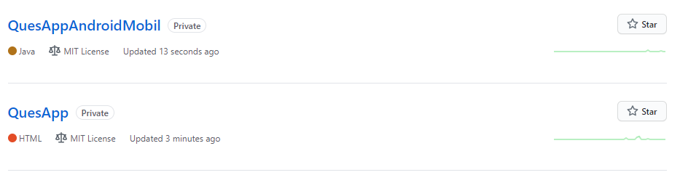

Proje geliştirimi yapılırken iş akışını kontrol etmek için trello kullanılmıştır.

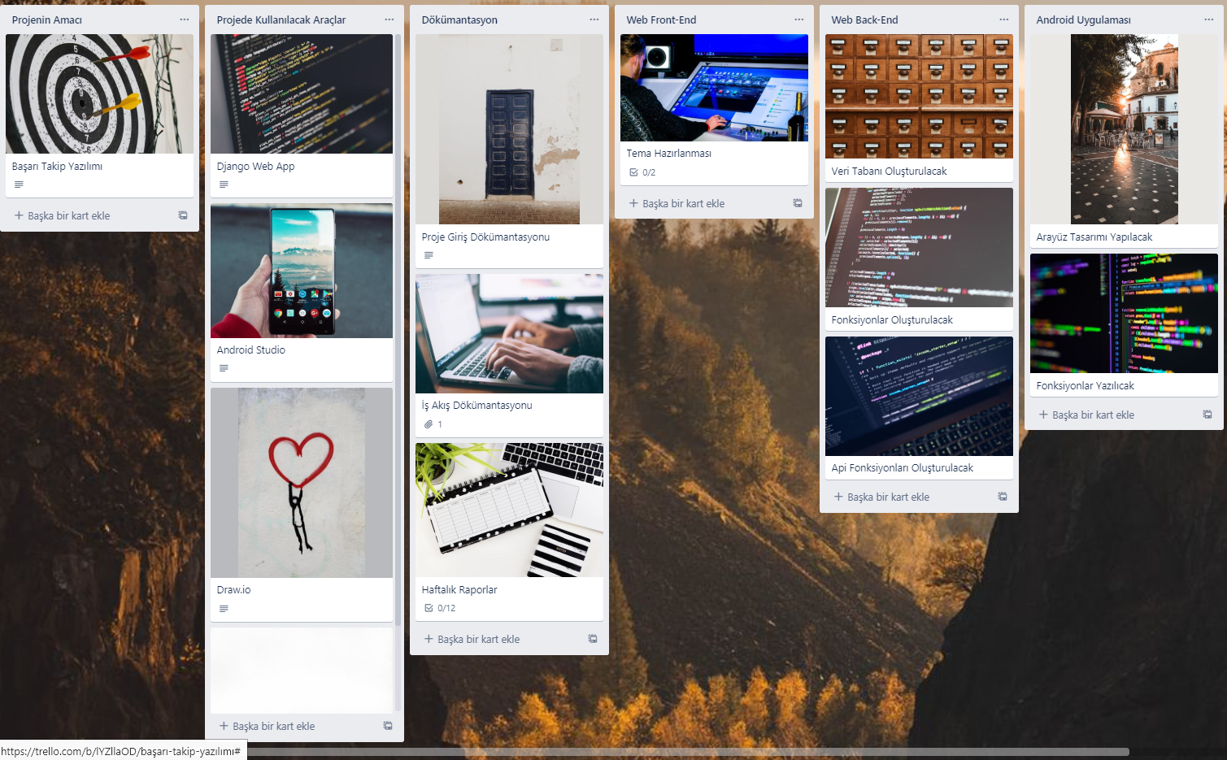

**3-Proje İş Zaman Grafiği**

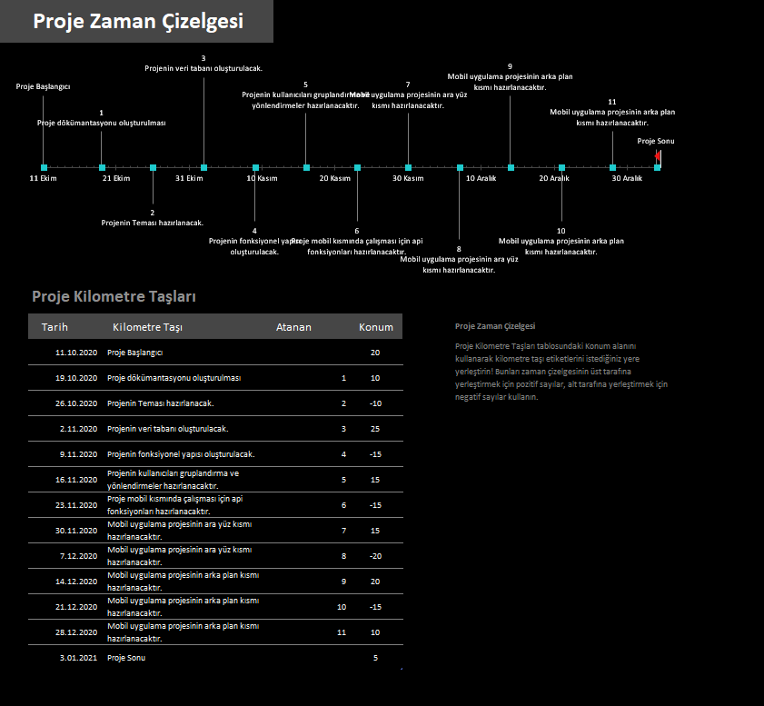

**4-Proje Use-Case Diyagramı**

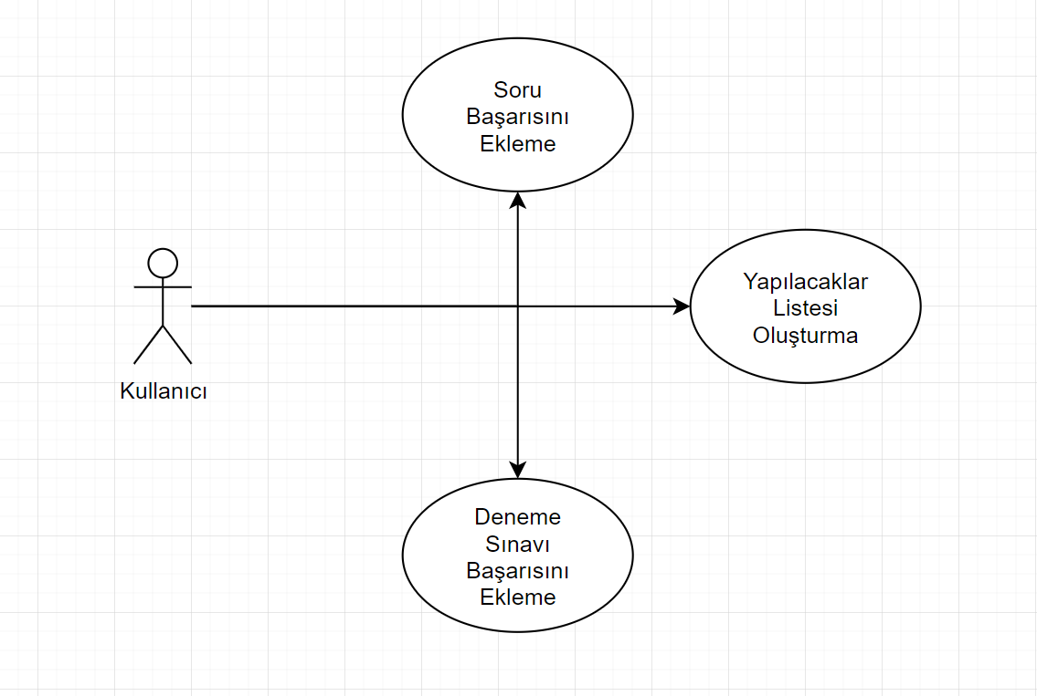

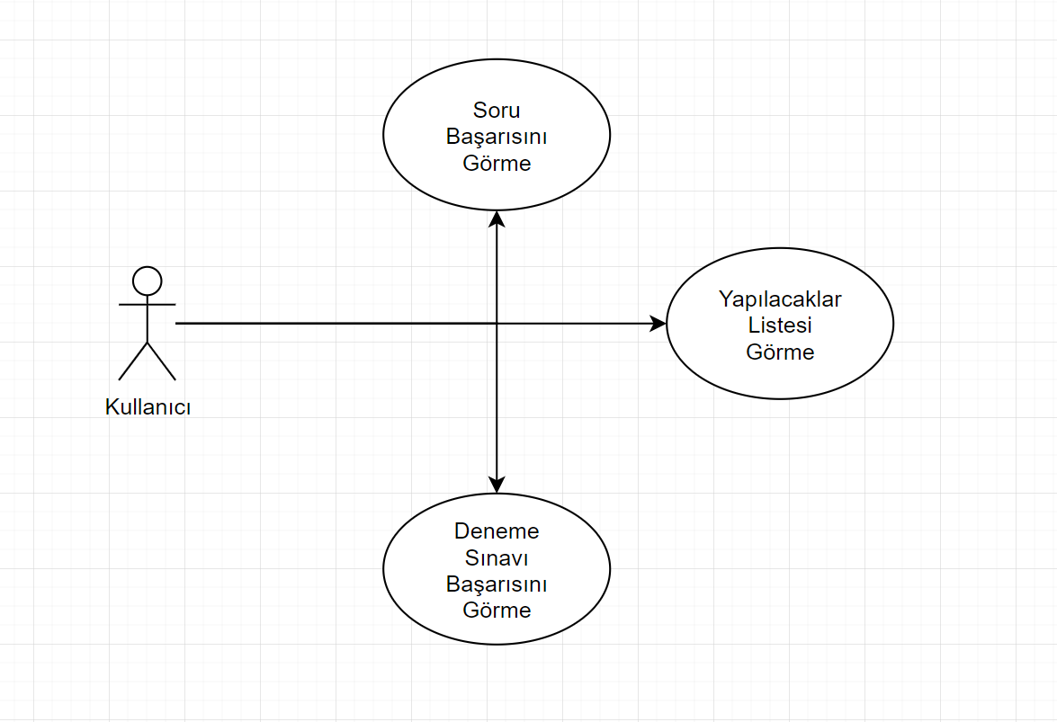

**5-Materyaller**

Proje geliştirim aşamasında python ve java programlama dili kullanılmıştır. Python ve java programlama dili nesne tabanlı programlama dilidir. Bu projede web geliştirme için django framework kullanılacak. Veri tabanı işlemleri için sqlite kullanılacak. Mobil uygulama ile etkileşim için rest framework kullanılacak. Mobil uygulama için java ve android geliştirme kitleri kullanılacak. Ara yüz işlemleri için ise bootstrap ve ui dizayn kullanılacak.

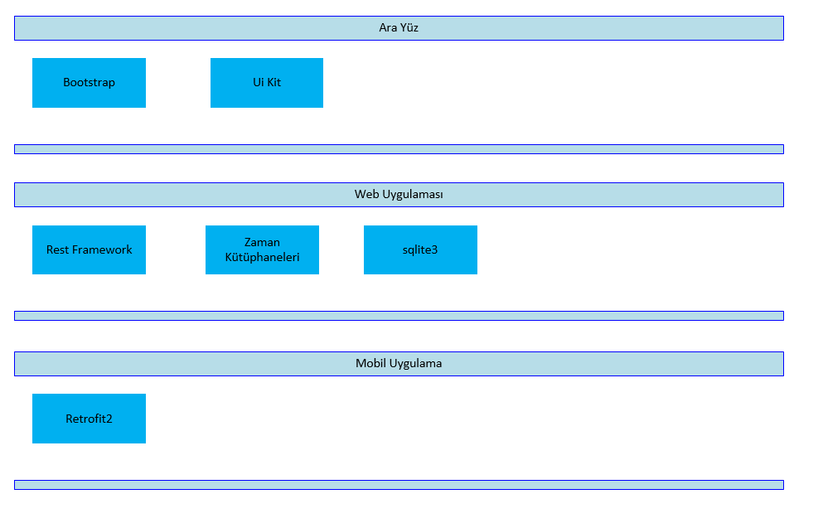

**6-Sonuç**

Bu raporumuzda projenin kapsamı, iş akışı ve kullanılacak materyaller belirlendi. Belirlenen parametreler sonucunda oluşan iş planın doğrultusunda belirlenen görevler bu kapsamda yapılacaktır.